Шетелдік тасымалдаушылардың және халықаралық тұрақты емес ұшулар қызметі салаларындағы мемлекеттік көрсетілетін қызметтер регламенттерін бекіту туралы
Күшін жойған
Қазақстан Республикасы Инвестициялар және даму министрінің 2015 жылғы 28 мамырдағы № 660 бұйрығы. Қазақстан Республикасының Әділет министрлігінде 2015 жылы 10 шілдеде № 11640 болып тіркелді. Күші жойылды - Қазақстан Республикасы Индустрия және инфрақұрылымдық даму министрінің 2020 жылғы 13 қазандағы № 527 бұйрығымен
Ескерту. Күші жойылды - ҚР Индустрия және инфрақұрылымдық даму министрінің 13.10.2020 № 527 (алғашқы ресми жарияланған күнінен кейін күнтізбелік он күн өткен соң қолданысқа енгізіледі) бұйрығымен.
"Мемлекеттік көрсетілетін қызметтер туралы" 2013 жылғы 15 сәуірдегі Қазақстан Республикасының Заңы 10-бабының 2) тармақшасына сәйкес БҰЙЫРАМЫН:
1. Мыналар:
1) осы бұйрыққа 1-қосымшаға сәйкес "Қазақстан Республикасының аумағында өз қызметін жүзеге асыратын шетелдiк тасымалдаушыларды тіркеу туралы куәлік беру" мемлекеттік көрсетілетін қызмет регламенті;
2) осы бұйрыққа 2-қосымшаға сәйкес "Халықаралық тұрақты емес ұшуларды орындауға рұқсат беру" мемлекеттік көрсетілетін қызмет регламенті бекітілсін.
2. "Әуеайлақтардың (тікұшақ айлақтарының), шетел тасымалдаушыларының, авиациялық оқу орталықтары мен авиация персоналының, авиациялық қауіпсіздік пен әуе кеңістігін пайдалану қызметі саласында мемлекеттік көрсетілетін қызметтер регламенттерін бекіту туралы" Қазақстан Республикасы Көлік және коммуникация министрінің 2014 жылғы 9 сәуірдегі № 243 бұйрығының (Қазақстан Республикасының нормативтiк құқықтық актiлерiн мемлекеттiк тіркеу тізілімінде № 9463 болып тіркелген) 1-тармағы 2) және 3) тармақшаларының күші жойылды деп танылсын.
3. Қазақстан Республикасы Инвестициялар және даму министрлігінің Азаматтық авиация комитеті (Б.К. Сейдахметов):
1) Қазақстан Республикасы Әділет министрлігінде осы бұйрықты мемлекеттік тіркеуді;
2) осы бұйрық Қазақстан Республикасы Әділет министрлігінде мемлекеттік тіркегелгеннен кейін күнтізбелік он күн ішінде оның көшірмесін мерзімді баспа басылымдарында және "Әділет" ақпараттық-құқықтық жүйесінде ресми жариялауға жіберуді;
3) осы бұйрықты Қазақстан Республикасы Инвестициялар және даму министрлігінің интернет-ресурсында және мемлекеттік органдардың интранет-порталында орналастыруды;
4) осы бұйрық Қазақстан Республикасы Әділет министрлігінде мемлекеттік тіркегелннен кейін он жұмыс күні ішінде осы бұйрықтың 3-тармағының 1), 2) және 3) тармақшаларында көзделген іс-шаралардың орындалуы туралы мәліметтерді Қазақстан Республикасы Инвестициялар және даму министрлігінің Заң департаментіне ұсынуды қамтамасыз етсін.
3. Осы бұйрықтың орындалуын бақылау жетекшілік ететін Қазақстан Республикасының Инвестициялар және даму вице-министріне жүктелсін.
4. Осы бұйрық оның алғашқы ресми жарияланған күнінен кейін күнтізбелік жиырма бір күн өткен соң қолданысқа енгізіледі.
Қазақстан Республикасының
Инвестициялар және даму министрі | Ә. Исекешев
Қазақстан Республикасы
Инвестициялар және даму
министрінің
2015 жылғы 28 мамырдағы
№ 660 бұйрығына
1-қосымша
"Қазақстан Республикасының аумағында өз қызметін жүзеге асырушы
шетел тасымалдаушыларын тіркеу туралы куәлік беру" мемлекеттік
көрсетілетін қызмет регламенті
1. Жалпы ережелер
1. "Қазақстан Республикасының аумағында өз қызметін жүзеге асырушы шетел тасымалдаушыларын тіркеу туралы куәлік беру" мемлекеттік көрсетілетін қызметін (бұдан әрі – мемлекеттік көрсетілетін қызмет) Қазақстан Республикасы Инвестициялар және даму министрлігінің Азаматтық авиация комитеті (бұдан әрі – көрсетілетін қызметті беруші) көрсетеді.
Өтініштерді қабылдау және мемлекеттік көрсетілетін қызмет нәтижелерін беру көрсетілетін қызметті берушінің кеңсесі немесе www.egov.kz "электрондық үкімет" веб-порталы арқылы (бұдан әрі - Портал) жүзеге асырылады.
2. Мемлекеттік көрсетілетін қызмет нысаны: қағаз түрде және (немесе) электрондық (ішінара автоматтандырылған).
3. Мемлекеттік көрсетілетін қызмет нәтижесі:
Қазақстан Республикасының аумағында өз қызметін жүзеге асырушы шетел тасымалдаушыларын тіркеу туралы куәлікті (бұдан әрі - куәлік) беру;
Қазақстан Республикасының аумағында өз қызметін жүзеге асырушы шетел тасымалдаушыларын тіркеу туралы куәліктің телнұсқасын (бұдан әрі - куәліктің телнұсқасы) беру;
"Рұқсаттар және хабарламалар туралы" 2014 жылғы 16 мамырдағы Қазақстан Республикасы Заңының 25-бабының 1-тармағында көзделген жағдайларда мемлекеттік қызметті көрсетуден бас тарту туралы дәлелді жауап (бұдан әрі – бас тарту) болып табылады.
Мемлекеттiк қызметті көрсету нәтижесiн ұсыну нысаны: электрондық және (немесе) қағаз түрінде.
2 Мемлекеттік көрсетілетін қызмет процесінде көрсетілетін
қызметті берушінің құрылымдық бөлімшелерінің (қызметкерлерінің)
іс-қимыл тәртібін сипаттау
4. Мемлекеттік қызметті көрсету бойынша рәсімді (іс-қимылды) бастауға негіздеме "Шетел тасымалдаушыларының және әуе кеңістігін пайдалану қызметтері саласында мемлекеттік көрсетілетін қызметтер стандарттарын бекіту туралы" Қазақстан Республикасы Инвестициялар және даму министрінің 2015 жылғы 30 сәуірдегі № 530 (Қазақстан Республикасының Нормативтік құқықтық актілерді мемлекеттік тіркеу тізілімінде № 11305 болып тіркелген) бұйрығымен бекітілген "Қазақстан Республикасының аумағында өз қызметін жүзеге асыратын шетелдік тасымалдаушыларды тіркеу туралы куәлік беру" мемлекеттік көрсетілетін қызмет стандартының (бұдан әрі - стандарт) 9-тармағына сәйкес көрсетілетін қызметті алушының өтінімінің немесе электрондық сұрауының болуы болып табылады.
5. Мемлекеттік қызметті көрсету процесінің құрамына кіретін әрбір рәсімнің (іс-қимылдың) мазмұны, оның орындалу ұзақтығы:
1) көрсетілетін қызметті берушінің кеңсе қызметкерінің отыз минут ішінде тіркеу нөмірі мен күнін бере отырып көрсетілетін қызметті алушының өтінімін қабылдауы;
2) көрсетілетін қызмет берушінің кеңсе қызметкерінің отыз минут ішінде өтінімді өңдеуі және оны портал арқылы көрсетілетін қызметті берушінің басшысының немесе оның орынбасарының қарастыруына жөнелтуі;
3) көрсетілетін қызметті беруші басшысының немесе оның орынбасарының бір сағат ішінде жауапты құрылымдық бөлімшені анықтауы;
4) құрылымдық бөлімше басшысының бір сағат ішінде жауапты орындаушыны анықтауы;
5) жауапты орындаушының өтінімді:
бір жұмыс күні ішінде ұсынылған құжаттардың толықтығына;
күнтізбелік жиырма күн ішінде ұсынылған құжаттарындағы мәліметтердің дұрыстығына қарастыруы;
6) жауапты орындаушы бас тарту үшін негіздемелер болмаған жағдайда:
бір жұмыс күн ішінде куәлікті немесе куәлік телнұсқасын ресімдеуді қамтамасыз етеді.
Жауапты орындаушы бас тарту үшін негіздемелер болған жағдайда:
бір жұмыс күн ішінде мемлекеттік қызметті көрсетуден дәлелді бас тартуды дайындауды қамтамасыз етеді;
7) құрылымдық бөлімше басшысымен бір сағат ішінде мемлекеттiк қызметті көрсету нәтижесiн келісу;
8) көрсетілетін қызметті беруші басшысының немесе оның орынбасарының бір сағат ішінде мемлекеттiк қызметті көрсету нәтижесiне қол қоюы және көрсетілетін қызметті алушыға куәлік немесе куәліктің телнұсқасын беру туралы хабарламаны жіберу;
көрсетілетін қызметті алушы куәлікті немесе куәлік телнұсқасын алуға қағаз тасығышта жүгінген жағдайда, мемлекеттiк қызметті көрсету нәтижесi электрондық түрде ресімделеді, басып шығарылады және көрсетілетін қызмет беруші басшысының немесе оның орынбасарының қолымен куәландырылады;
9) жауапты орындаушының отыз минут ішінде шетелдік тасымалдаушыларды тіркеу тізіліміне жазба енгізуі.
6. Мынадай рәсімді (іс-қимылды) орындауды бастауға негіздеме болатын мемлекеттік көрсетілетін қызмет рәсімінің (іс-қимылдың) нәтижесі:
1) көрсетілетін қызметті берушінің кеңсесінде өтінімді тіркеу;
2) өңделген өтінімді порталда орналастыру;
3) порталдағы көрсетілетін қызметті беруші басшысының немесе оның орынбасарының қарары;
4) порталдағы құрылымдық бөлімше басшысының қарары;
5) өтінімді жауапты орындаушының қарастыруы;
6) мемлекеттiк қызметті көрсету нәтижесiні жауапты орындаушының порталда ресімдеуі;
7) құрылымдық бөлімше басшысымен мемлекеттiк қызметті көрсету нәтижесімен келісу;
8) көрсетілетін қызметті беруші басшысының немесе оның орынбасарының мемлекеттiк қызметті көрсету нәтижесiне порталда қол қоюы және көрсетілетін қызметті алушыға куәлік немесе куәліктің телнұсқасын беру туралы хабарламаны жөнелту;
9) жауапты орындаушының шетелдік тасымалдаушыларды тіркеу тізіліміне жазбаны енгізуі.
3. Мемлекеттік көрсетілетін қызмет процесінде көрсетілетін
қызметті берушінің құрылымдық бөлімшелерінің (қызметкерлерінің)
өзара іс-қимыл тәртібін сипаттау
7. Мемлекеттік көрсетілетін қызмет процесіне қатысатын көрсетілетін қызметті берушінің құрылымдық бөлімшелерінің (қызметкерлерінің) тізбесі:
1) көрсетілетін қызметті беруші кеңсесінің қызметкері;
2) көрсетілетін қызметті берушінің басшысы немесе оның орынбасары;
3) құрылымдық бөлімшенің басшысы;
4) жауапты орындаушы.
8. Құрылымдық бөлімшелер (қызметкерлер) арасындағы рәсімдердің (іс-қимылдардың) бірізділігін сипаттау:
1) өтінім бір сағат ішінде көрсетілетін қызмет берушінің кеңсе қызметкерімен нөмірі мен күні беріліп тіркеледі, одан кейін өңделеді және порталға жөнелтіледі және көрсетілетін қызметті берушінің басшысына немесе оның орынбасарына беріледі;
2) көрсетілетін қызметті берушінің басшысы немесе оның орынбасары бір сағат ішінде жауапты құрылымдық бөлімшені анықтайды;
3) құрылымдық бөлімшенің басшысы бір сағат ішінде жауапты орындаушыны анықтайды және өтінімді қарастыру үшін береді;
4) жауапты орындаушы өтінімді:
бір жұмыс күн ішінде ұсынылған құжаттардың толықтығына;
күнтізбелік жиырма күн ішінде ұсынылған құжаттарындағы мәліметтердің дұрыстығына қарастырады;
5) жауапты орындаушы бас тарту үшін негіздемелер болмаған жағдайда:
бір жұмыс күн ішінде куәлікті немесе куәлік телнұсқасы ресімдеуді қамтамасыз етеді.
Жауапты орындаушы бас тарту үшін негіздемелер болған жағдайда:
бір жұмыс күн ішінде мемлекеттік қызметті көрсетуден дәлелді бас тартуды дайындауды қамтамасыз етеді;
6) бір сағат ішінде мемлекеттiк қызметті көрсету нәтижесін құрылымдық бөлімшенің басшысымен келісу;
7) бір сағат ішінде көрсетілетін қызметті берушінің басшысының немесе оның орынбасарының мемлекеттiк қызметті көрсету нәтижесіне қол қоюы және оны көрсетілетін қызметті алушыға порталға жіберу;
көрсетілетін қызметті алушы куәлікті немесе куәлік телнұсқасын алуға қағаз тасығышта жүгінген жағдайда, мемлекеттік көрсетілетін қызмет нәтижесі электрондық нысанда ресімделеді, басып шығарылады және көрсетілетін қызметті беруші басшысының немесе оның орынбасарының қолымен куәландырылады;
8) жауапты орындаушының отыз минут ішінде шетелдік тасымалдаушыны тіркеу тізіліміне жазбаны енгізуі.
9. Мемлекеттік қызметті көрсету процесінде көрсетілетін қызметті берушінің құрылымдық бөлімшелері арасындағы (қызметкерлері) рәсімдер (іс-қимыл) бірізділігінің толық сипаттамасы осы "Қазақстан Республикасының аумағында өз қызметін жүзеге асырушы шетел тасымалдаушыларын тіркеу туралы куәлік беру" мемлекеттік көрсетілетін қызмет регламентіне 1-қосымшаға сәйкес мемлекеттік қызметті көрсету бизнес-процестерінің анықтамалығында келтірілген.
4. Көрсетілетін қызметті берушімен өзара іс-қимыл тәртібінің, сондай-ақ мемлекеттік қызметті көрсету процесінде ақпараттық жүйелерді пайдалану тәртібін сипаттау
Ескерту. 4-тараудың тақырыбы жаңа редакцияда - ҚР Инвестициялар және даму министрінің м.а. 16.02.2016 № 189 (алғашқы ресми жарияланған күнінен кейін күнтізбелік он күн өткен соң қолданысқа енгізіледі) бұйрығымен.
10. Портал арқылы мемлекеттік қызметті көрсету кезінде көрсетілетін қызметті берушінің өтініш беру мен рәсімдер (іс-қимыл) бірізділігінің тәртібі:
1) 1-процесс – көрсетілетін қызметті алушының мемлекеттік көрсетілетін қызметті алу үшін "Е-лицензиялау" мемлекеттік дерекқорының ақпараттық жүйесіне (бұдан әрі – МДҚ АЖ) логин мен парольді енгізуі (авторизациялау/енгізу процесі);
2) 1-шарт – "Е-лицензиялау" МДҚ АЖ-де логин және пароль арқылы тіркелген пайдаланушы туралы деректердің нақтылығын тексеру;
3) 2-процесс – порталдың көрсетілетін қызметті алушының деректерінде бұзушылықтарға байланысты авторизациялаудан бас тарту туралы хабарламаны қалыптастыруы;
4) 3-процесс – пайдаланушының мемлекеттік көрсетілетін қызметті таңдауы, қызметті көрсету және оның нысанының құрылымы мен форматтық талаптарын ескере отырып, сұрау нысанына электрондық түрде қажетті құжаттарды қоса бере отырып, көрсетілетін қызметті алушының оны толтыруы үшін (деректерді енгізу) экранға сұрау нысанын шығаруы;
5) 4-процесс – мемлекеттік қызметті көрсету бойынша сұрау салудың толтырылған нысанын (енгізілген деректер) көрсетілетін қызметті алушының ЭЦҚ-сы арқылы куәландыру (қол қою);
6) 5-процесс – порталда электрондық құжатты (көрсетілетін қызметті алушының сұрау салуы) тіркеу және сұрау салуды өңдеу;
7) 2-шарт – көрсетілетін қызметті берушінің көрсетілетін қызметті алушының өтінішін тексеруі;
8) 6-процесс – көрсетілетін қызметті алушының портал қалыптастырған мемлекеттік көрсетілетін қызмет нәтижесін (куәлік немесе куәліктің телнұсқасы) алуы;
9) 3-шарт – электрондық құжат көрсетілетін қызметті берушінің уәкілетті адамының ЭЦҚ пайдалану арқылы қалыптасады;
10) 7-процесс – көрсетілетін қызметті берушінің уәкілетті адамының ЭЦҚ түпнұсқалылығын расталмауына байланысты бас тарту туралы хабарлама қалыптасады;
11) 8-процесс – ЭЦҚ арқылы "Е-лицензиялау" МДҚ АЖ-де сұрау салуды куәландыру (қол қою);
12) 9-процесс – көрсетілетін қызметті алушының "Е-лицензиялау" МДҚ АЖ қалыптастырған мемлекеттік көрсетілетін қызмет нәтижесін алуы.
Электрондық құжат құрылымдық бөлімше басшысының ЭЦҚ-ны пайдалану арқылы қалыптасады.
11. Көрсетілетін қызметті алушы портал арқылы жүгінген кезде мемлекеттік көрсетілетін қызмет нәтижесі мемлекеттік көрсетілетін қызмет үшін қажетті өтініші және өзге де құжаттары порталда тіркелген күннен бастап күнтізбелік отыз күннен аспайтын мерзімде көрсетілетін қызметті берушінің уәкілетті адамының ЭЦҚ-сымен расталған электрондық құжат нысанында көрсетілетін қызметті алушының жеке кабинетіне жіберіледі.
12. Портал арқылы электрондық мемлекеттік қызметті көрсету кезінде функционалдық өзара іс-қимыл диаграммасы осы Регламентке 2-қосымшада келтірілген.
"Қазақстан Республикасының аумағында
өз қызметін жүзеге асырушы шетел
тасымалдаушыларын тіркеу туралы куәлік
беру" мемлекеттік көрсетілетін қызмет
регламентіне 1-қосымша
"Қазақстан Республикасының аумағында өз қызметін жүзеге асырушы
шетел тасымалдаушыларын тіркеу туралы куәлік беру" мемлекеттік
қызметті көрсету бизнес-процестерінің анықтамасы

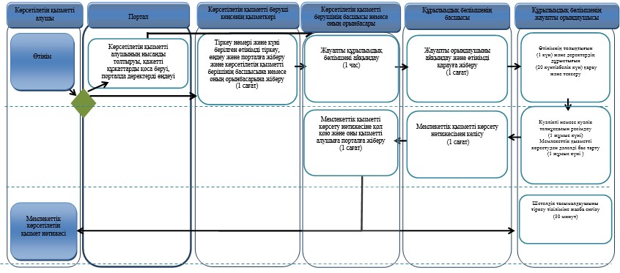

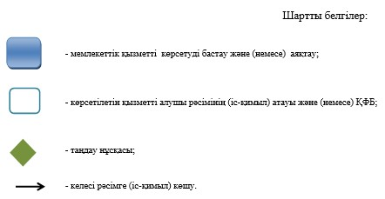

"Қазақстан Республикасының аумағында
өз қызметін жүзеге асырушы шетел
тасымалдаушыларын тіркеу туралы куәлік
беру" мемлекеттік көрсетілетін қызмет
регламентіне 2-қосымша
Шетелдік тасымалдаушыны тіркеу туралы куәлікті алуға өтінімді
беру кезіндегі функционалдық өзара іс-қимыл диаграммасы

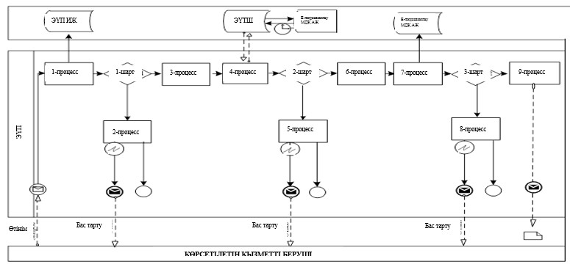

Қазақстан Республикасы
Инвестициялар және даму
министрінің
2015 жылғы 28 мамырдағы
№ 660 бұйрығына
2-қосымша
"Халықаралық тұрақты емес ұшуларды орындауға арналған
рұқсаттарды беру" мемлекеттік көрсетілетін қызмет регламенті
1. Жалпы ережелер
1. "Халықаралық тұрақты емес ұшуларды орындауға арналған рұқсаттарды беру" мемлекеттік көрсетілетін қызметті (бұдан әрі – мемлекеттік көрсетілетін қызмет) Қазақстан Республикасы Инвестициялар және даму министрлігінің Азаматтық авиация комитеті (бұдан әрі – қызметті беруші) көрсетеді.
Өтініштерді қабылдау және мемлекеттік көрсетілетін қызметтің нәтижелерін беру Қазақстан Республикасының аэронавигациялық ақпараттар жинағында жарияланған байланыс арналары арқылы жүзеге асырылады.
2. Мемлекеттік көрсетілетін қызмет нысаны: электрондық (ішінара автоматтандырылған) және (немесе) қағаз түрінде.
3. Мемлекеттік көрсетілетін қызмет нәтижесі:
халықаралық тұрақты емес ұшуларды орындауға арналған рұқсаттарды беру;
"Рұқсат берулер мен хабарландырулар туралы" Қазақстан Республикасы 2014 жылғы 16 мамырдағы Заңының 25-бабы 1-тармағында көзделген жағдайларда мемлекеттік қызметті көрсетуден бас тарту туралы (бұдан әрі – бас тарту) дәлелді жауап болып табылады.
Мемлекеттік көрсетілетін қызмет нысаны: қағаз түрінде және (немесе) электрондық (ішінара автоматтандырылған).
2. Мемлекеттік көрсетілетін қызмет процесінде көрсетілген
қызметті берушінің құрылымдық бөлімшелерінің (қызметкерлерінің)
іс-қимыл тәртібін сипаттау
4. Мемлекеттік көрсетілетін қызмет бойынша рәсімді (іс-қимылды) бастауға негіздеме көрсетілетін қызметті алушының халықаралық тұрақты емес рейстерді орындауға өтінімді және "Шетел тасымалдаушыларының іс-әрекеті және әуе кеңістігін пайдалану салаларында мемлекеттік көрсетілетін қызмет стандарттарын бекіту туралы" Қазақстан Республикасы Инвестициялар және даму министрінің 2015 жылғы 30 сәуірдегі № 530 (Қазақстан Республикасының Нормативтік құқықтық актілерді мемлекеттік тіркеу тізілімінде № 11305 болып тіркелген) бұйрығымен бекітілген "Халықаралық тұрақты емес ұшуларды орындауға арналған рұқсаттарды беру" мемлекеттік көрсетілетін қызмет стандартының (бұдан әрі - Стандарт) 9-тармағына сәйкес көрсетілген құжаттарды ұсыну болып табылады.
5. Мемлекеттік қызметті көрсету процесінің құрамына кіретін әрбір рәсімнің (іс-қимылдың) мазмұны, оның орындалу ұзақтығы:
1) халықаралық тұрақты емес ұшуларды орындауға өтінімді көрсетілетін қызметті берушінің құрылымдық бөлімшесінің жауапты орындаушысының бес минут ішінде қабылдауы және тіркеуі;
2) көрсетететін қызметті беруші басшысының немесе оның орынбасарының бір сағат ішінде жауапты құрылымдық бөлімшені анықтауы;
3) құрылымдық бөлімше басшысының бір сағат ішінде жауапты орындаушыны анықтауы;
4) көрсетілетін қызметті алушының құжаттарын жауапты орындаушының он бес минут ішінде қабылдауы;
5) тұрақты емес рейсті орындауға өтінімді Қазақстан Республикасының қонуға жоспарланған әуежайларымен, сондай-ақ "Қазаэронавигация" республикалық мемлекеттік кәсіпорынның Алымдар бөлімімен аэронавигациялық қызметтер үшін төлем мәніне көрсетілетін қызметті берушінің құрылымдық бөлімшесінің жауапты маманның бір жұмыс күні ішінде келісуі;
6) жауапты орындаушының өтінімді:
бір жұмыс күні ішінде ұсынылған құжаттардың толықтығын;
екі жұмыс күні ішінде ұсынылған құжаттарда көрсетілген мәліметтердің анықтығын қарауы;
7) бас тартуға негіздемелер болмаған жағдайда жауапты орындаушы:
халықаралық тұрақты емес ұшуларды орындауға рұқсатты бір сағат ішінде ресімдеуді қамтамасыз етеді.
Бас тартуға негіздемелер болған жағдайда жауапты орындаушы:
мемлекеттік қызметті көрсетуден дәлелді бас тартуды бір сағат ішінде дайындауды қамтамасыз етеді.
8) құрылымдық бөлімшенің басшысымен мемлекеттік қызметті көрсету нәтижесін бір сағат ішінде келісу;
9) құрылымдық бөлімше басшысының немесе оның орынбасарының мемлекеттік көрсетілетін қызмет нәтижесіне отыз минут ішінде қол қоюы;
10) көрсетілетін қызметті берушінің құрылымдық бөлімшесінің жауапты орындаушысының халықаралық тұрақты емес ұшуларды орындауға рұқсатты көрсетілетін қызмет алушыға отыз минут ішінде беруі.
Ескерту. 5-тармақ жаңа редакцияда – ҚР Инвестициялар және даму министрінің 20.12.2018 № 895 (алғашқы ресми жарияланған күнінен кейін күнтізбелік он күн өткен соң қолданысқа енгізіледі) бұйрығымен.
6. Мынадай рәсімді (іс-қимылды) бастауға негіздеме болатын мемлекеттік көрсетілетін қызмет рәсімінің (іс-қимылдың) нәтижесі:
1) көрсетілетін қызметті беруші құрылымдық бөлімшесі жауапты орындаушысының өтінімді тіркеуі;
2) көрсетілетін қызметті беруші басшысының немесе оның орынбасарының қарары;
3) порталдағы құрылымдық бөлімше басшысының қарары;
4) көрсетілетін қызметті беруші құрылымдық бөлімшесі жауапты орындаушысының құжаттарды қабылдауы;
5) өтінімді Қазақстан Республикасы әуежайлары, сондай-ақ "Қазаэронавигация" республикалық мемлекеттік кәсіпорынның Алымдар бөлімімен келісу;
6) көрсетілетін қызметті беруші құрылымдық бөлімшесі жауапты орындаушысының өтінім мен құжаттарды қарастыруы;
7) жауапты орындаушының халықаралық тұрақты емес ұшуларды орындауға рұқсат беруді ресімдеуі;
8) құрылымдық бөлімше басшысының мемлекеттік қызметті көрсету нәтижесімен келісу;
9) құрылымдық бөлімше басшысының немесе оның орынбасарының рұқсатқа қол қоюы;
10) құрылымдық бөлімше жауапты орындаушысының халықаралық тұрақты емес ұшуларды орындауға рұқсатты беруі.
3. Мемлекеттік қызметті көрсету процесінде көрсетілетін
қызметті берушінің құрылымдық бөлімшелерінің (қызметкерлерінің)
өзара іс-қимыл тәртібін сипаттау
7. Мемлекеттік көрсетілетін қызмет процесінде қатысатын көрсетілетін қызметті беруші құрылымдық бөлімшелерінің (қызметкерлерінің) тізбесі:
1) көрсетілетін қызметті беруші құрылымдық бөлімшесінің жауапты орындаушысы;
2) көрсетілетін қызметті берушінің басшысы немесе оның орынбасары;
3) құрылымдық бөлімшенің басшысы.
8. Құрылымдық бөлімшелер арасындағы рәсімдер (іс-қимыл) бірізділігі сипаттау:
1) халықаралық тұрақты емес ұшуларға өтініштерді Қазақстан Республикасының аэронавигациялық ақпараттар жинағында жарияланған байланыс арналары арқылы қабылдау және тіркеу, және құжаттарды көрсетілетін қызметті беруші құрылымдық бөлімшесі жауапты орындаушысының жиырма минут ішінде қабылдауы;
2) көрсетілетін қызметті беруші басшысының немесе оның орынбасарының бір сағат ішінде жауапты құрылымдық бөлімшені анықтауы;
3) құрылымдық бөлімше басшысының бір сағат ішінде жауапты орындаушыны анықтауы;
4) тұрақты емес рейсті орындауға өтінімді Қазақстан Республикасының қонуға жоспарланған әуежайларымен, сондай-ақ "Қазаэронавигация" республикалық мемлекеттік кәсіпорынның Алымдар бөлімімен аэронавигациялық қызметтер үшін төлем мәніне қызметті беруші құрылымдық бөлімшесі жауапты орындаушысының күнтізбелік бір күн ішінде келісуі;
5) жауапты орындаушының өтінімді:
күнтізбелік бір күн ішінде ұсынылған құжаттардың толықтығына;
күнтізбелік жиырма күн ішінде ұсынылған құжаттарда көрсетілген мәліметтердің дұрыстығына қарауы.
6) Бас тартуға негіздеме болмаған жағдайда, жауапты орындаушы:
халықаралық тұрақты емес ұшуларды орындауға рұқсатты бір жұмыс күні ішінде ресімдеуді қамтамасыз етеді.
Бас тартуға негіздеме болған жағдайда, жауапты орындаушы:
мемлекеттік қызметті көрсетуден дәлелді бас тартуды бір жұмыс күні ішінде дайындауды қамтамасыз етеді.
7) бір сағат ішінде құрылымдық бөлімше басшысымен мемлекеттік қызметті көрсету нәтижесін келісу;
8) отыз минут ішінде құрылымдық бөлімше басшысының немесе оның орынбасарының мемлекеттік көрсетілген қызмет нәтижесіне қол қоюы;
9) көрсетілетін қызметті беруші құрылымдық бөлімшесі жауапты орындаушысының отыз минут ішінде халықаралық тұрақты емес ұшуларды орындауға рұқсатты қызмет алушыға беруі.
9. Мемлекеттік көрсету қызметті процесінде көрсетілетін қызметті берушінің құрылымдық бөлімшелері (қызметкерлері) арасындағы рәсімдер (іс-қимылдар) бірізділігінің толық сипаттамасы осы "Халықаралық тұрақты емес ұшуларды орындауға арналған рұқсаттарды беру" мемлекеттік көрсетілетін қызмет регламентіне қосымшаға сәйкес мемлекеттік қызметті көрсету бизнес-процестерінің анықтамалығында келтірілген.
"Халықаралық тұрақты емес
ұшуларды орындауға рұқсат
беру" мемлекеттік көрсетілетін
қызмет регламентіне қосымша
"Халықаралық тұрақты емес ұшуларды орындауға рұқсат беру" мемлекеттік қызмет көрсетудің бизнес-процестерінің анықтамалығы
Ескерту. Қосымша жаңа редакцияда – ҚР Инвестициялар және даму министрінің 20.12.2018 № 895 (алғашқы ресми жарияланған күнінен кейін күнтізбелік он күн өткен соң қолданысқа енгізіледі) бұйрығымен.

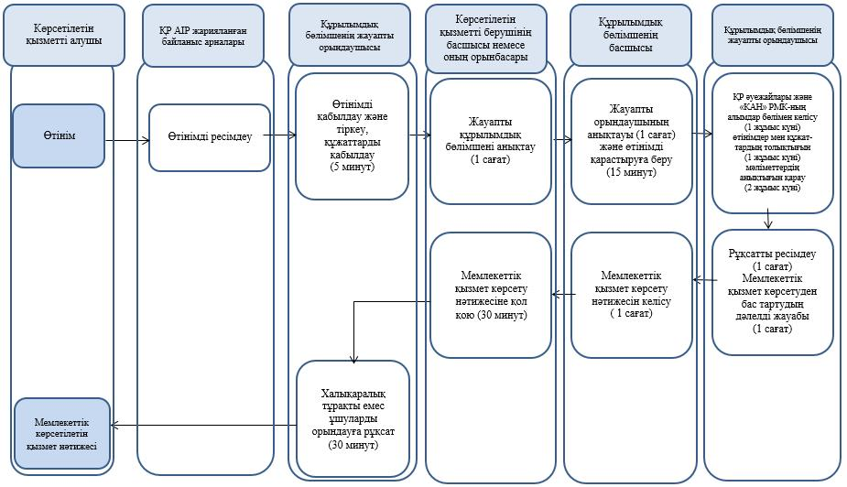

© 2012. Қазақстан Республикасы Әділет министрлігінің «Қазақстан Республикасының Заңнама және құқықтық ақпарат институты» ШЖҚ РМК

